Salmo responsorial Música: Ir. Míria T. Kolling
Partituras Online: http://www.cantemos.com.br

SL 90 (89)
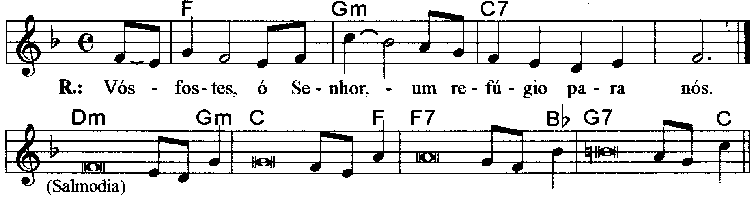

-------------------------------------------------------------------

Fa Solm Do7 Fa
Refrão: Vós fostes, ó Senhor, um refúgio para nós.

--------------------------------------------------------------------------------------------------------

Rem Solm Do Fa
- Vós fazeis voltar ao pó todo mortal, / quando dizeis: “Voltai ao pó, filhos de Adão!”

Fa7 Sib Sol7 Do

Pois mil anos para vós são como ontem, / qual vigília de uma noite que passou.

--------------------------------------------------------------------------------------------------------

Rem Solm Do Fa
- Eles passam como o sono da manhã, / são iguais à erva verde pelos campos;

Fa7 Sib Sol7 Do

De manhã ela floresce vicejante, / mas à tarde é cortada e logo seca.

--------------------------------------------------------------------------------------------------------

Rem Solm Do Fa
- Ensinai-nos a contar os nossos dias, / e daí ao nosso coração sabedoria!

Fa7 Sib Sol7 Do

Senhor, voltai-vos! Até quando tardareis? / Tende piedade e compaixão de vossos servos!

--------------------------------------------------------------------------------------------------------

Rem Solm Do Fa
- Saciai-nos de manhã com vosso amor, / e exultaremos de alegria todo o dia!

Fa7 Sib

Que a bondade do Senhor e nosso Deus / + repouse sobre nós e nos conduza!

Sol7 Do

Tornai fecundo, ó Senhor, nosso trabalho.

--------------------------------------------------------------------------------------------------------

